Сьогодні Харків, для кожного мешканця першої столиці, це перспективне, зручне для життя та розвитку місто. Харківська молодь відповідально заявляє, що Харків – це місто перспектив.
Окрім цього, Харків – територія громадських ініціатив, саме тому ми пропонуємо проект, який є комплексом заходів для благоустрою першої столиці.

«Єдина картка проїзду»

Мета: впровадження нової системи оплати проїзду в наземному транспорті Харкова, єдиної картки проїзду на всі засоби наземного громадського транспорту.
Описання проекту
Проект полягає у тому, аби ввести для наземного транспорту єдину картку проїзду. Наразі переважна частка харків’ян користується громадським наземним транспортом.
Вранці, коли усі поспішають на роботу чи навчання, багато часу кожен пасажир витрачає на оплату проїзду або на те, аби дочекатися решти від водія чи кондуктора. Беручи до уваги постійне стовпотворіння у маршрутному таксі, автобусі або тролейбусі оплата стає іноді просто неможливою, і через це збільшується кількість тих, хто їде «зайцем» (без відповідної оплати). Аби такого не траплялося планується впровадження даного проекту: оплата карткою (додаток А) за принципом метрополітену.
Туристи, які приїздять до Харкова мають вже в аеропорті, автобусній станції, залізничній станції дізнаватися про єдину картку та мати можливість її придбати. Але так як вони перебувають у місті не довгий час, то спеціально для них пропонуються картки, які будуть обмежуватися певним періодом (на 1 день, 1 або 2-3 тижні) та матимуть на картці суму, яка дозволить скористуватись будь-яким видом транспорту. Для людей пенсійного віку, інвалідів чи інших пільгових категорій громадян планується збереження безкоштовного проїзду, але така картка буде видаватися не в банкоматах на вулиці, а у спеціальних відділах департаменту транспорту міста Харкова.
Актуальність
Кількість користувачів громадського транспорту Харкова з кожним днем збільшується. Кожного дня харків’яни витрачають час на те, аби просто потрапити у маршрутне таксі чи дочекатися решти від водія (кондуктора). Якщо при вході у громадський транспорт для оплати проїзду треба буде лише піднести карту до спеціального турнікету (додаток Б), то це допоможе економити час та забезпечити комфортний прохід для пасажирів. Окрім цього, з бюджету міста щороку виділяються кошти на друкування проїзних талонів у тролейбусах та трамваях. Ці кошти можна заощадити шляхом введення нової системи оплати проїзду.
Практична цінність
Проект може бути реалізований користуючись досвідом інших європейських міст. У багатьох містах європейських держав система електронного засобу платежу діє вже давно. З 01.02.2015 подібний проект стартував у Підмосков’ї, а отже реалізація не є складним або затратним проектом.
Економічна складова
Для реалізації проекту необхідно: встановлення турнікетів (вартість близько 12. 000 грн.) в кожному маршрутному таксі, тролейбусі, автобусі та трамваї.
Загальна кількість маршрутів автобусів та маршрутних таксі в Харкові: 135. З розрахунку, що на кожному маршруті працює мінімум 10 маршрутних таксі чи автобусів, з’ясовуємо, що на встановлення турнікетів буде витрачено 16,2 млн. грн. За статистикою, станом на 2011 рік, в Харкові за півроку пасажирообіг у автобусному транспорті складає 44,1 млн. осіб. Аби окупити встановлення турнікетів планується введення націнки на проїзд у розмірі 10 копійок. Таким чином гроші будуть повернені протягом 2-3 місяців.
Загальна кількість маршрутів тролейбусів: 24. З розрахунку, що на кожному маршруті працює мінімум 10 тролейбусів, з’ясовуємо, що на встановлення турнікетів в тролейбусах буде витрачено 2,88 млн. грн.
Загальна кількість маршрутів трамваїв: 13. З розрахунку, що на кожному маршруті працює мінімум 10 трамваїв, з’ясовуємо, що на встановлення турнікетів в трамваях буде витрачено 1,56 млн. грн.
За статистикою, станом на 2011 рік, в Харкові за півроку пасажирообіг у громадському електротранспорті складає 86,8 млн. Аби окупити встановлення турнікетів планується введення націнки на проїзд у розмірі 10 копійок. Таким чином гроші будуть повернені протягом 1 місяця.
Що стосується витрат на виготовлення карток, то їх вартість буде складати 20 грн. (за аналогією з карткою для проїзду у харківському метрополітені). Кількість працездатного населення в Харкові станом на 2015 рік 1706,6 тис. осіб. З мінімальним розрахунком ¾ від цієї кількості користуються громадським транспортом, а отже зможуть придбати картку для проїзду – гроші на виготовлення карток будуть повернуті.
Таким чином, розрахунки підтверджують, що витрати на реалізацію проекту будуть повернуті протягом 3 місяців. Щорічні витрати на виготовлення талонів для проїзду у тролейбусі та трамваях будуть викреслені з бюджету, що дасть змогу інвестування цих грошей у розвиток міста. Аби не зупиняти функціонування громадського транспорту планується поступове введення картки та встановлення турнікетів.

План реалізації
Варіант 1
- Розповсюдження на усіх зупинках громадського транспорту оголошення, де прописані зміни до форми оплати проїзду.
- Виготовлення карток – електронного засобу платежу для безготівкової оплати проїзду на громадському транспорті. На прикладі карток для проїзду в метро.
- Встановлення терміналів для покупки карток та поповнення їх рахунку (додаток В).
- Встановлення у тролейбусах, трамваях, маршрутному таксі та у автобусах турнікетів.
Варіант 2
- Розповсюдження на усіх зупинках громадського транспорту оголошення, де прописані зміни у формі оплати проїзду.
- Виготовлення карток – електронного засобу платежу для безготівкової оплати проїзду на громадському транспорті. На прикладі карток для проїзду у метро.
- Встановлення банкоматів для покупки карток та поповнення рахунку на них.
- Продаж у вигляді аукціону тролейбусів, трамваїв, маршрутних таксі та автобусів, у яких не можливо встановити турнікети (також розглядається варіант продажу закордон у менш розвинені країни).
- Закупівля нових засобів громадського транспорту.

Результати
Реалізація проекту має позитивні та негативні результати.
Позитив: харків’яни та гості першої столиці зможуть їздити за допомогою лише однієї картки на усіх видах наземного громадського транспорту. Це допоможе уникнути безоплатного проїзду пасажирів, виключить можливість крадіжки з боку водіїв, а отже буде достатня кількість грошей для технічного обслуговування транспорту.
Недолік: подібна система оплати позбавляє кондукторів роботи. Та це можна легко вирішити, запропонувавши кондукторам стати працівниками відділу, який буде оформляти пільгові картки проїзду для пенсіонерів, інвалідів та студентів.

«Встановлення розеток»
Мета: забезпечення ділової молоді можливістю доступу до електроструму для заряджання сучасних засобів зв’язку у будь-якій точці міста.
Описання проекту
Основне завдання проекту – забезпечення молоді можливістюзайматися звичними справами, такими як робота в Інтернеті, спілкування всоціальних мережах та навчання на свіжому повітрі. Основним фактором, який є перепоною цьому зараз – акумуляторні батареї у телефонах, ноутбуках та планшетах, які не можуть підтримувати функціонування девайсу цілий день.
Аби вирішити цю проблему планується впровадження проекту: встановлення по всьому місту розеток [Додаток Г]. Завдяки цьому молодь зможе підтримувати заряд своїх девайсів увесь день, та матимуть змогу проводити вільний час у теплу пору року на свіжому повітрі, наприклад у парку.
Розетки матимуть захист від дощу та снігу, на кшталт тих, які використовують у ванних кімнатах [Додаток Д]. Користування цим електричним струмом має бути платним, адже у будь-якому разі доведеться платити за електроенергію та закупати розетки, міні-автомати для оплатикористування струмом та пристосування для захисту від зовнішніх факторів.
Актуальність
З кожним днем молодь все більше часу проводить вдома, сидячі за комп’ютерами, ноутбуками або просто з телефоном у руках. Однією з причин, чому вони не роблять цього на свіжому повітрі є акумулятор, який потребує постійної підзарядки. Ідеї здорового способу життя все частіше знаходять розуміння у сучасної молоді, але більшість все ж таки, маючи вибір комп’ютер чи свіже повітря, віддає перевагу ПК. Якщо вони не можуть без свого дорогоцінного помічника, то ми пропонуємо їм поєднати необхідне для них з важливим для їх здоров’я.

Практична цінність
Даний проект має всі шанси на реалізацію, тому що затрати будуть одразу ж повернені, бо популярність даних пристроїв безперечно зростатиме. Окрім цього, подібна акція була проведена у місті Чіангмай, у Таїланді, але розетки встановлено на стовпах [Додаток Г], що обумовлює незручність їх використання. Даний проект передбачає встановлення спеціальних систем [Додаток Е] поруч із лавами у парках, бо і харківська молодь дійсно проводить більшість часу вдома, через прив’язку до статичного джерела струму.
Економічна складова
Середня ціна 1 розетки складає 40 грн. Для встановлення розеток їх потрібно об’єднувати у групи по 5 штук. На встановлення однієї групи потрібно витратити 500 грн (+витрати на дроти, регулюючу електроніку).
Регулююча електроніка, а саме лічильник, який буде обмежувати користування розеткою відповідно до оплати, це замовлення для ДП "Харківський завод "Електроапаратури".
На першій стадії проекту планується встановлення розеток із у парку ім. Горького, у саду ім. Шевченко та у центрі міста. Загальна кількість таких установ на першому етапі буде 10 000. А отже витрати на це становитимуть 5000 000 грн. Вартість за електроенергію буде дорівнювати вартості за користування розеткою. Аби окупити проект на першій стадії його існування потрібно ввести націнку на користування розетками у розмірі 2 грн.

План реалізації
- Визначення місць для встановлення розеток, надаючи перевагу паркам, місцям громадського відпочинку та центральним районам.
- Закупівля розеток, установ кріплення та пристроїв захисту від зовнішніх факторів.
- Закупівля автоматів для оплати за користування електроенергією.
- Узгодження ціни електроструму із АК «Харківобленерго».
- Розповсюдження серед молоді новини про можливість підзарядки девайсів у різних куточках міста.
- Встановлення установ.

Результати
Основна ціль проекту – це сприяння проведенню часу у парку, або просто на свіжому повітрі замість кімнати. Саме такий результат і очікується. Молодь буде для початку проводити свій вільний час на вулиці, а вже у перспективі вони відкладуть смартфони та ноутбуки та почнуть займатися різноманітними видами спорту або нарешті почнуть більше спілкуватися у реальному житті, а не у соціальних мережах. Вже тоді розетки можна буде використовувати аби вмикати музику чи дивитися фільм під відкритим небом.

«Прокат роликових ковзанів та велосипедів»

Мета: розповсюдження ідей здорового способу життя серед харків’ян за допомогою прокату велосипедів та роликових ковзанів.
Описання проекту
В сучасному світі найбільш актуальними є ідеї пов’язані із здоровим способом життя: активне заняття спортом, відмова від алкоголю та куріння. В Харкові молодь часто влаштовує зустрічі для подорожі на велосипедах, але деякі не можуть прийняти в них участь за браком власного засобу пересування – велосипеду. Цю проблему може вирішити реалізація даного проекту, який широко представлений у Західній Європі та Північній Америці (додаток Є). Задля повернення велосипедів після прокату на них планується встановити пристрій, який після визначеного часу буде блокувати одне або обидва колеса велосипеду. Аналогічний пристрій необхідно встановити на роликових ковзанах.
Актуальність
У сучасному світі люди підвладні моді, тенденціям. Основна світова тенденція це збереження якісного екологічного стану довкілля та здоров’я людини. Прокат таких засобів пересування як велосипеди чи ролики допоможуть харків’янам підтримати ці тенденції, адже на відміну від автомобілів ці види транспорту не викидають шкідливі для екології та здоров’я людей речовини.
Практична цінність
Реалізація проекту найбільш актуальна перед літнім періодом. Він потребує матеріальні вкладення, які будуть повернуті по закінченню літнього періоду. До зацікавлених ідеєю мешканців першої столиці із задоволенням приєднаються туристи та студенти, які тимчасово перебувають у нашому місті.

План реалізації
- Закупівля велосипедів та роликових ковзанів.
- Закупівля спеціальних пристроїв, які будуть блокувати колеса після закінчення ліміту часу на прокат.
- Реклама новини про новий актуальний вид відпочинку.
- Вибір місць для стоянки та прокату велосипедів, та роликів.
- Відкриття місць прокату.
Результати
Головний та очікуваний результат проекту – це оздоровлення харків’ян та гостей першої столиці. Зменшення викидів забруднюючих речовин в атмосферу.

«Інформативна довідка»
Мета: розвитоктуризму в Харкові, за допомогою інформативної довідки про місто різними мовами, яку можна буде отримати у терміналах «I-Box».
Описання проекту
Ціль проекту: сприяння розвитку туризму у першій столиці. Для досягнення мети необхіднододати до функцій «I-Box», що стоять на вулицях міста, інформативну: коротка розповідь про видатні місця Харкова, історію міста та інформацію про транспорті шляхи міста. Інформація має бути переведена на декілька іноземних мов (російська, англійська, німецька, китайська).
Актуальність проекту
Кількість туристів у Харкові наразі збільшується. За офіційною статистикою станом на 2014 рік кількість прибулих у Харківську область перевищує кількість вибулих на 8261осіб. Також зростає частка іноземних студентів, які у вільний від навчання час шукають місця для відпочинку та цікавляться історією міста, але джерел інформації замало. Окрім туристів багато корінних мешканців Харкова не знають історію свого міста та не всізможуть розповісти про історичні пам’ятки своєї малої Батьківщини. Саме для зміни цієї ситуації планується впровадження проекту.
Практична цінність
На першому етапі проект не потребує закупівліобладнання, а лише необхідно додати функції до вже існуючих терміналів «I-Box». Подібний проект було реалізовано у Львові. Харків не поступається за кількістю туристів місту Лева. А отже також потребує подібний вид інформування.

Економічна складова
Оплата за інформаційну довідку може становити 20 гривень. У разівеликого попиту, якщо принаймні половина з прибулих у місто буде користуватися інформацією (близько 4130 осіб), прибуток буде дорівнюватиме 82610 грн. Ці гроші можна буде використати на встановлення нових терміналів, вартість яких – близько 30 000 грн. (www.boxpay.com.ua). Їх закупівля та встановлення є другим етапом проекту, який буде реалізовано за умови попиту на подібну функцію.
План реалізації
- Визначення основних місць проведення вільного часу мешканцями та гостями Харкова, переклад інформації про ці та інші місця за допомогою волонтерів, які володіють іноземними мовами.
- Переклад за допомогою волонтерів інформації про видатні пам’ятки культури та архітектури міста.
- Запис голосової довідки українською мовою та іноземними мовами.
- Розробка карт маршруту для туристів, на основі співпраці із туристичними агентствами, які мають досвід подібних екскурсій першою столицею.
- Завантаження голосових довідок у встановленітермінали та фотографій пам’яток культури та архітектури міста.
- Закупівля та встановлення нових терміналів у місцях, які часто відвідують туристи.
Результати
Основним результатом впровадження проекту є сприяння підвищеннюрівня туристичної привабливості Харкова, покращення рівня знань харків’ян про місто, адже інформація буде легко доступною та цікавою за рахунок інтерактивної карти міста, фотографій та звукової довідки. Витрати на встановлення нових банкоматів це єдиний недолік проекту.

Додатки

Додаток А

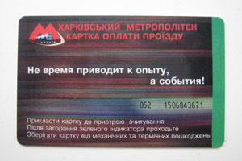
Приклад картки для проїзду у метрополітені, як макет для єдиної карти проїзду на всіх засоби наземного громадського транспорту.

Додаток Б

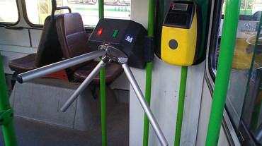
Турнікет у автобусі в Москві.

Додаток В

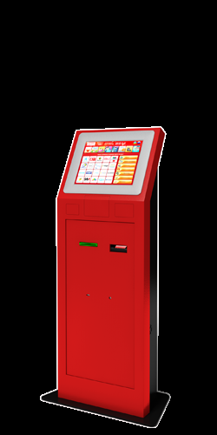
Термінал “I-Box” для поповнення балансу картки проїзду чи отримання інформативної довідки.

Додаток Г

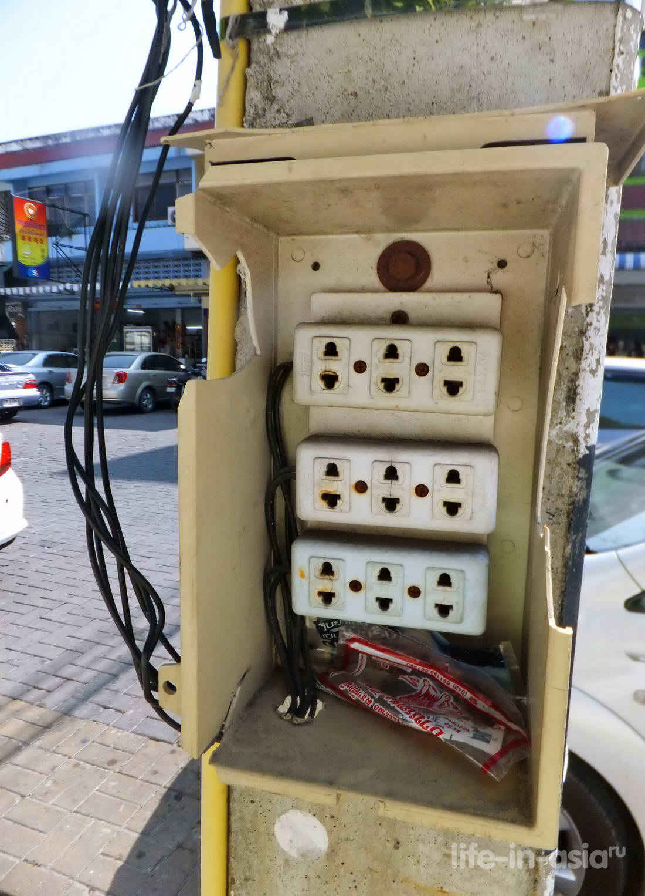
Реалізація схожого проекту у м.Чіангмай, Таїланд.

Додаток Д

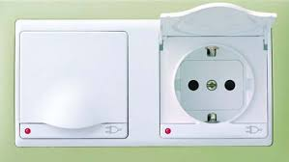
Захист розеток від зовнішніх факторів.

Додаток Е

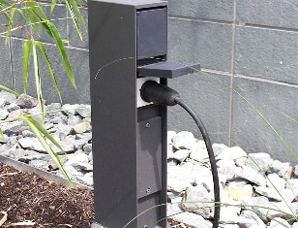
Приклад цілісного механізму, для встановлення на вулицях Харкова.

Додаток Є

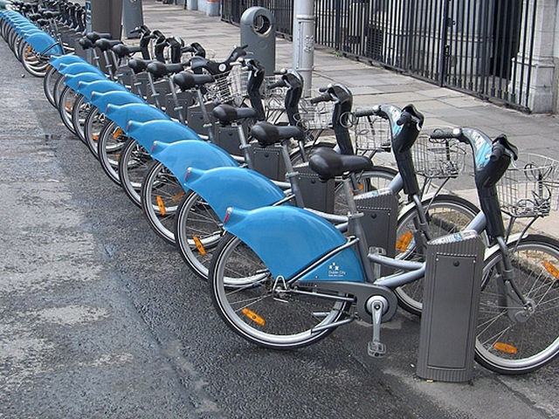
Приклад реалізації проекту у місті Берлін, Німеччина.

